Отчёт по дисциплине ОВС

Семинар 29.04.2021

Горячкин Вадим Сергеевич, ПИ20-5

**Настройка протокола RIP.**

1) Создадим сеть:

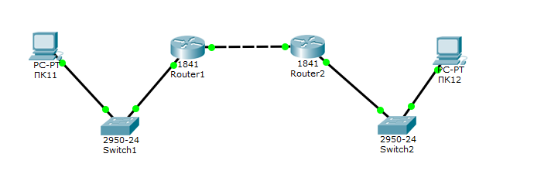

2) Настроим ПК11:

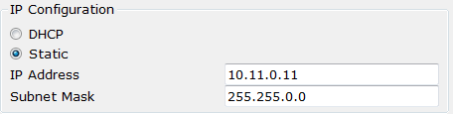

3) Настроим ПК12:

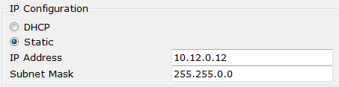

4) Проведем настройку протокола RIP на маршрутизаторе Router1:

Порт, подключенный к свитчу:

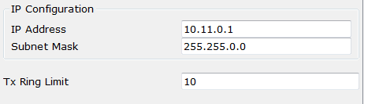

Порт, подключенный к другому маршрутизатору:

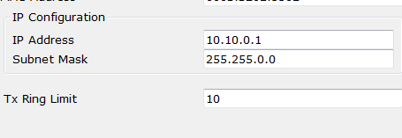

Настроим CLI:

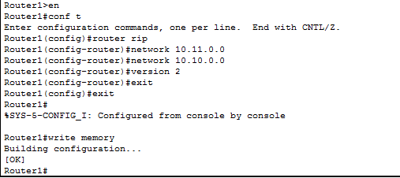

5) Проведем настройку протокола RIP на маршрутизаторе Router2:

Порт, подключенный к свитчу:

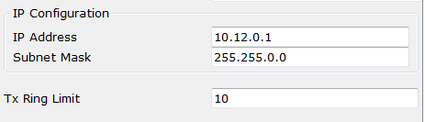

Порт, подключенный к другому маршрутизатору:

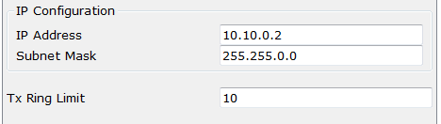

Настроим CLI:

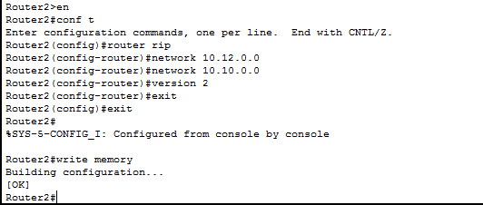

6) Проверим пинг:

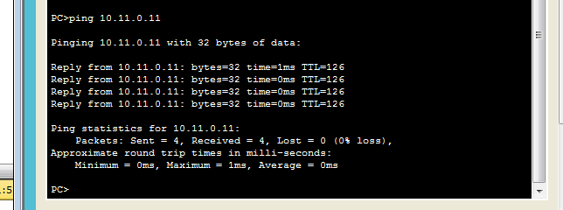

**Лабораторная работа №6 по теме «Настройка статической маршрутизации».**

1) Создадим сеть:

Заметим, что роутеры 1,3,4 и 6 имеют по два интерфейса Ethernet, чтобы получить 3 интерфейс - добавим модуль WIC-1ENET на вкладке Physical. Для этого необходимо выключить роутер и перетащить модуль, а затем включить роутер

Также необходимо включить все порты на роутерах.

Схема сети:

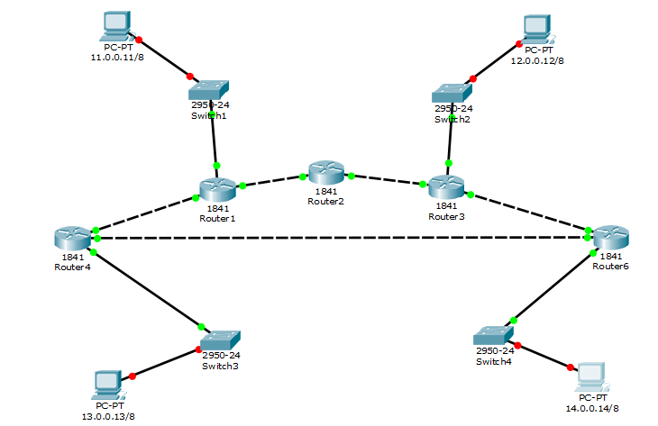

2) Настроим компьютеры:

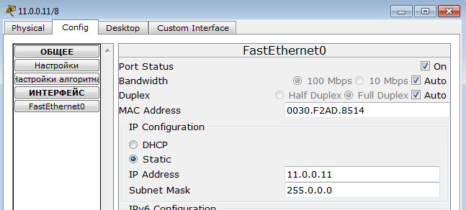

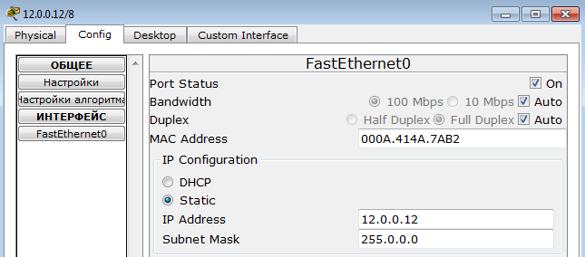

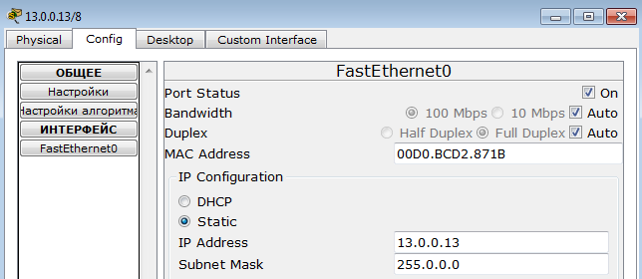

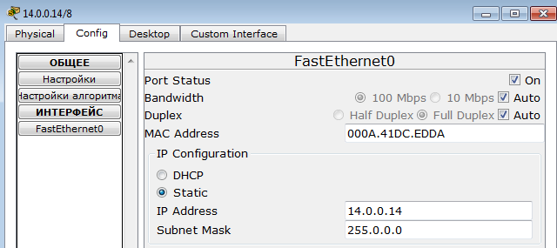

3) Настроим роутеры:

Роутер 1:

Интерфейс к пк:

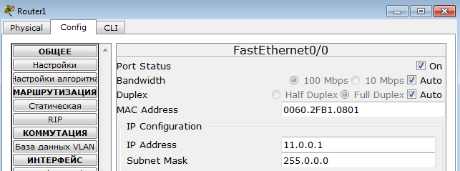

Интерфейс к роутеру 2:

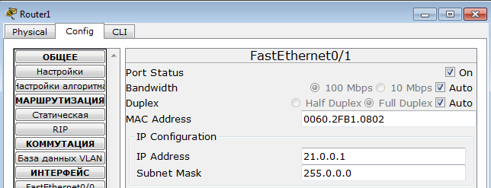

Интерфейс к роутеру 4:

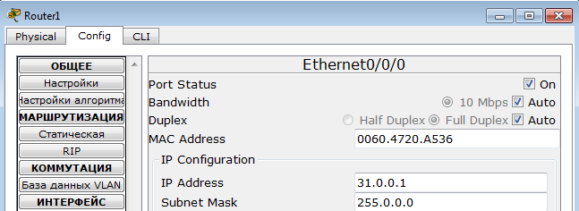

CLI:



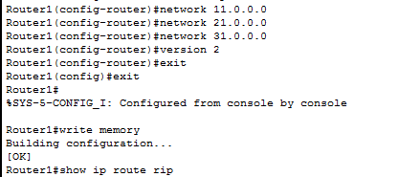

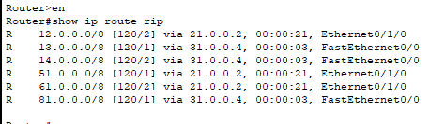

Роутер 2:

Интерфейс к роутеру 1:

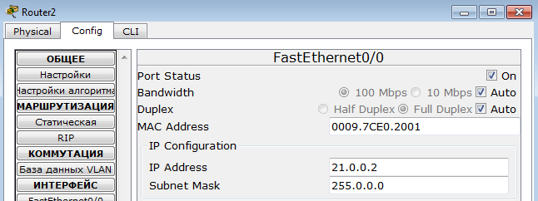

Интерфейс к роутеру 3:

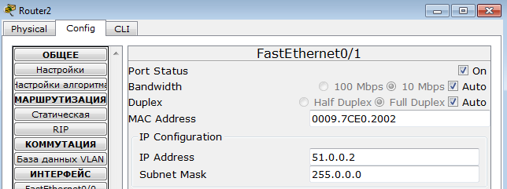

CLI:

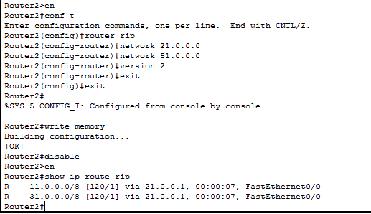



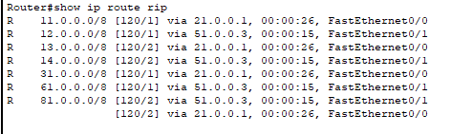

Роутер 3:

Интерфейс к ПК:

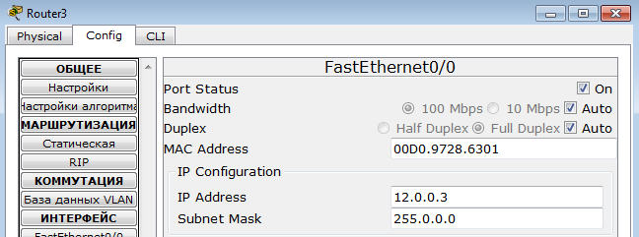

Интерфейс к роутеру 2:

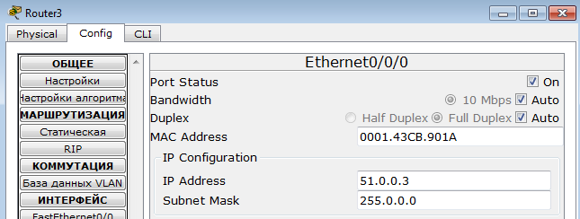

Интерфейс к роутеру 6:

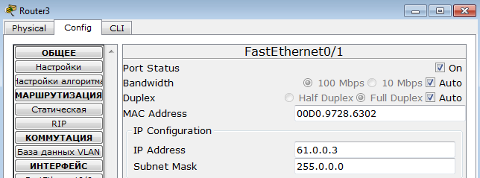

CLI:

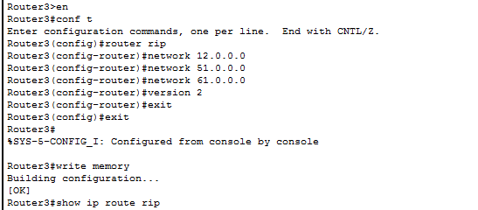

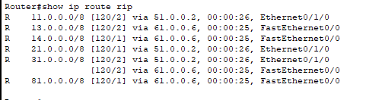

Роутер 4:

Интерфейс к ПК:

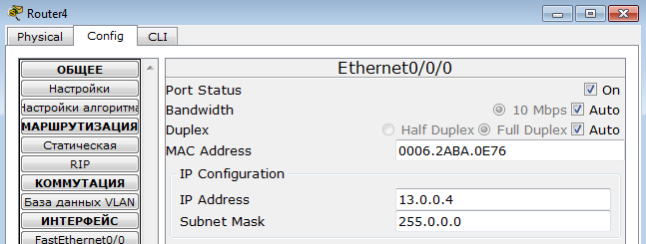

Интерфейс к роутеру 1:

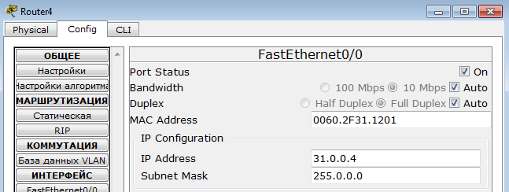

Интерфейс к роутеру 6:

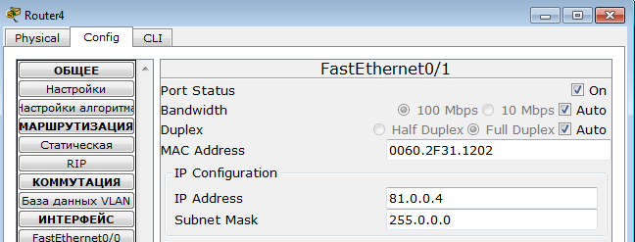

CLI:

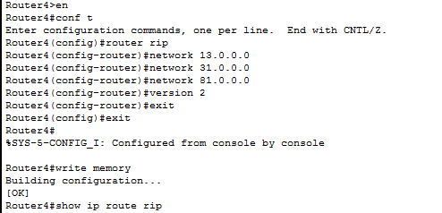

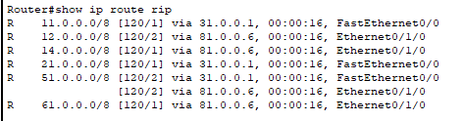

Роутер 6:

Интерфейс к ПК:

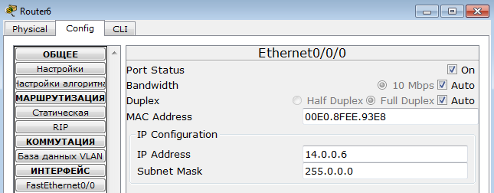

Интерфейс к роутеру 3:

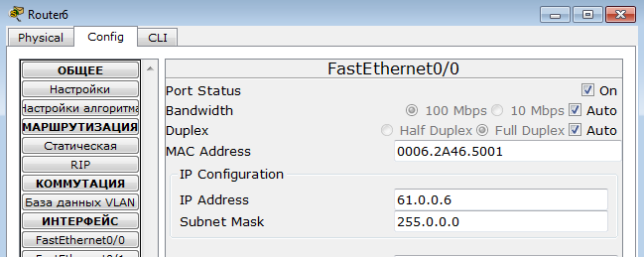

Интерфейс к роутеру 4:

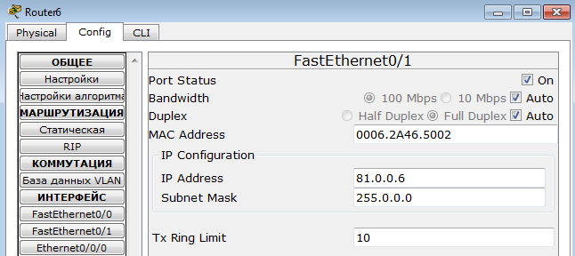

CLI:

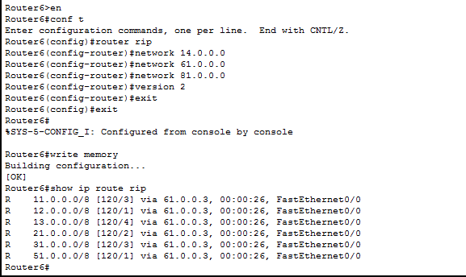

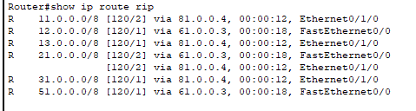

Теперь, когда всё настроено, проверим:

Пинг 12.0.0.12 с 1 ПК

Пинг 13.0.0.13 с 1 ПК

Пинг 14.0.0.14 с 1 ПК

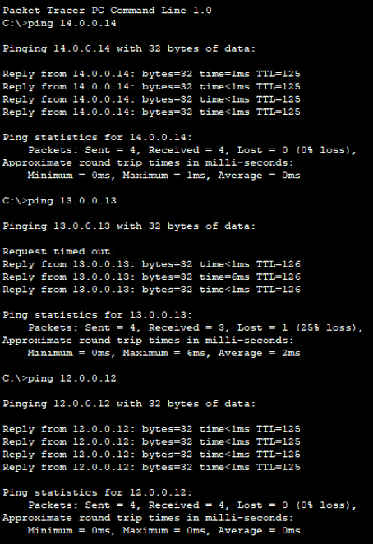

Пинг с 2 ПК:

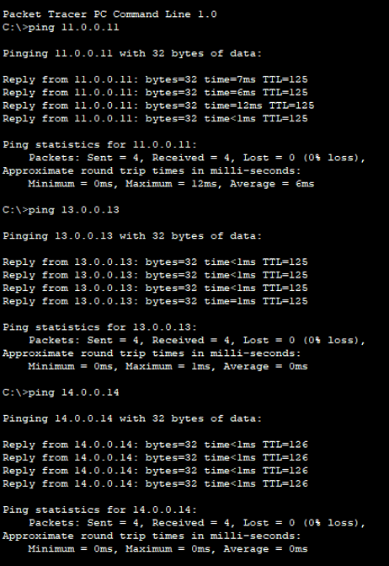

Пинг с 3 ПК:

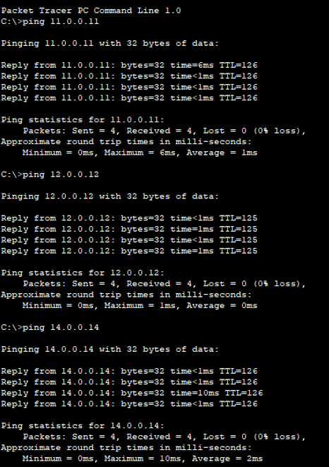

Пинг с 4 ПК:

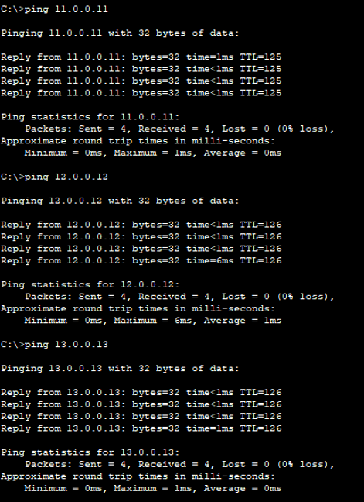

Tracert с 4 на 1 ПК:

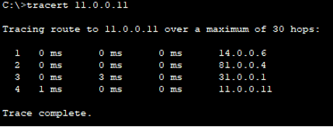

Tracert с 2 на 1 ПК:

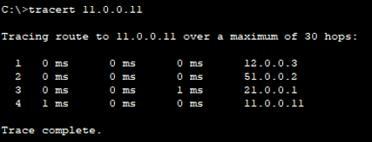

Всё работает, можно использовать Tracert с любого компьютера на любой другой

Проверим Tracert с 3 на 2 ПК:

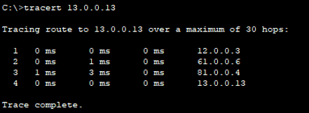

Как видим, всего пройдено 4 узла

Выключим 6 роутер и совершим проверку:

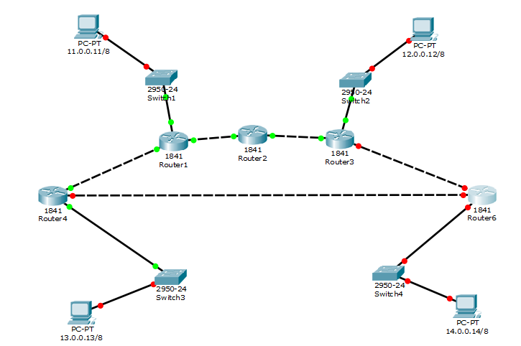

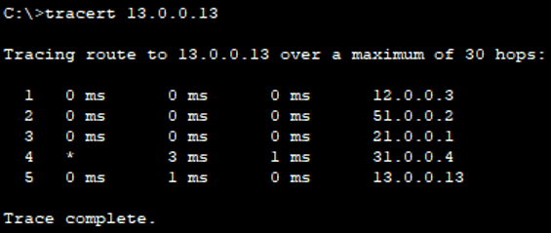

Теперь пройдено 5 узлов, из-за того что 6 роутер выключен.